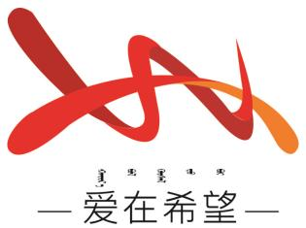

通辽经济技术开发区

新城街道希望新城社区工作简报

主办：希望新城社区党委 2025年7月4日

**趣味游戏促团结 携手共绘同心圆**

为铸牢中华民族共同体意识，进一步深化民族团结进步教育，7月4日，希望新城社区联合邮储银行青龙山支行共同开展“趣味游戏促团结 携手共绘同心圆” 主题活动。​

活动现场设置了三个趣味十足的游戏环节。在 “数字猜猜猜” 环节中，主持人给出一个数字范围，居民们纷纷开动脑筋，根据提示猜测数字，答对的居民就能获得新鲜可口的水果。大家你一言我一语，互相交流、互相提示，居民们在此过程中增进了互动与了解。“巧手称重量” 环节更是将活动气氛推向高潮，居民们凭借生活经验，用手掂量水果重量，准确猜出重量的居民便可把水果带回家，居民互帮互助，共同享受游戏带来的乐趣。有奖问答环节紧密围绕民族团结知识、金融安全知识以及邮储银行惠民政策展开，让居民们在答题过程中加深对民族团结的认识；增强居民们的风险防范意识，活动现场，居民们相互协作、彼此鼓励，充分展现了 “中华民族一家亲，同心共筑中国梦” 的美好景象。

此次活动，不仅丰富了居民的精神文化生活，还搭建起了居民们沟通交流的桥梁，促进了各民族之间的交往交流交融。下一步，社区将继续开展更多形式多样的活动，不断凝聚各族群众的力量，让民族团结之花在社区绚丽绽放，共同建设和谐、幸福、团结的美好家园。​

希望新城社区

2025年7月4日

影像资料：







